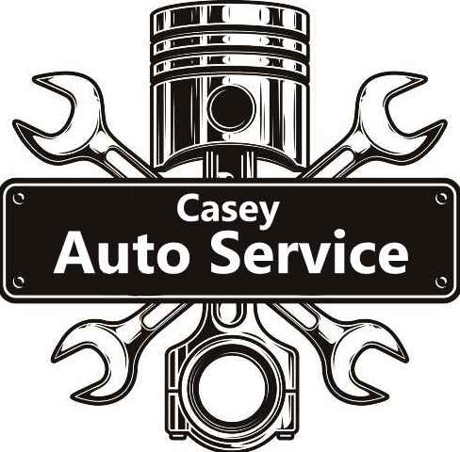**F6 Menu**

**Interakce s Lidmi** – Faktura, Spoutat, Odpoutat, Vzít, Vložit do vozidla, Vzít z vozidla, prohledat

**Interakce s vozidly** – Opravit, Umýt, Odtáhnout, Vypáčit

**Interakce s objekty** – Kužel, Box, Zátarasy

**Firemní vozidla**

Pokud by šel „Pack“ bylo by to super ↓

<https://www.gta5-mods.com/vehicles/casey-s-new-towing-vehicles-pack>

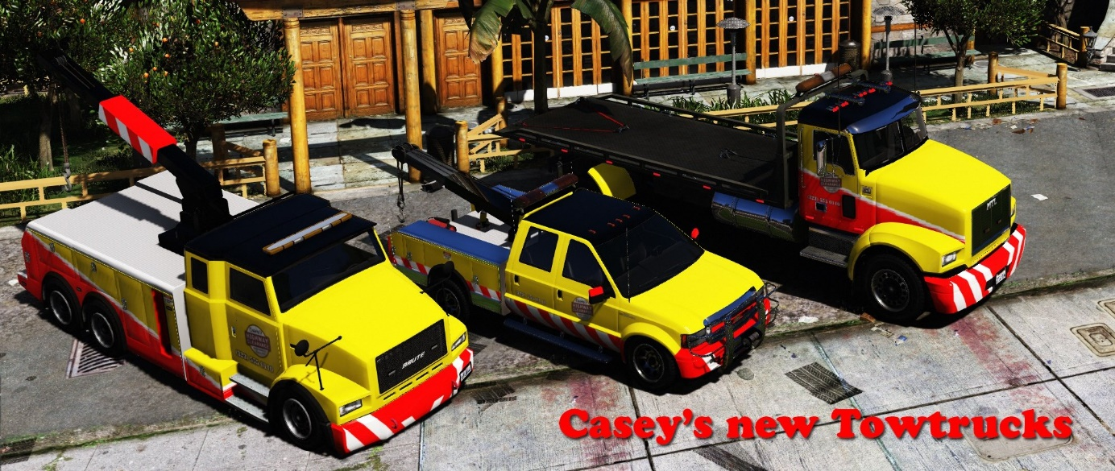

Pokud by nešel přidat ↓

<https://www.gta5-mods.com/vehicles/mtl-flatbed-tow-truck>

<https://www.gta5-mods.com/vehicles/2018-chevrolet-colorado-zr2-add-on-dirtmap-extras>